УТВЕРЖДЕНО
Приказ
Министерства образования
Республики Беларусь
29 мая 2009 г. М 674

КРИТЕРИИ И ПОКАЗАТЕЛИ ОЦЕНКИ ПОВЕДЕНИЯ УЧАЩИХСЯ ОБЩЕОБРАЗОВАТЕЛЬНЫХ УЧРЕЖДЕНИЙ

Оценка поведения учащихся разных классов выставляется с учетом выделенных критериев (социально значимых качеств) в зависимости от степени проявления этих качеств (показателей) и выражается в таких характеристиках, как «примерно», «удовлетворительно», «неудовлетворительно».
Оценка «примерно» выставляется в том случае, когда указанные критерии и показатели проявляются в полной мере. «Удовлетворительно» — когда показатели проявляются не в полной мере. Оценка «неудовлетворительно» выставляется в том случае, если показатели по выделенным критериям (социально значимым качествам) не проявляются.
Оценки по поведению учащихся в школе выставляются учителем начальных классов, классным руководителем. Поведение учащихся в школе оценивается по четвертям и за год. Результаты проведенной работы обсуждаются на родительских собраниях, педагогических советах.
Оценка поведения учащихся в процессе педагогического взаимодействия представляет собой не только результат воспитания, способ регулирования и стимулирования конструктивных форм поведения учащихся, их саморазвития и самовоспитания, а также показатель эффективности воспитательной работы в школе. Систематическое выявление воспитанности (как формы поведения) учащихся возможно лишь в условиях конкретного класса, конкретной реальной ситуации. Правильно организованный педагогический контроль должен иметь воспитательный эффект и способствовать становлению личности.
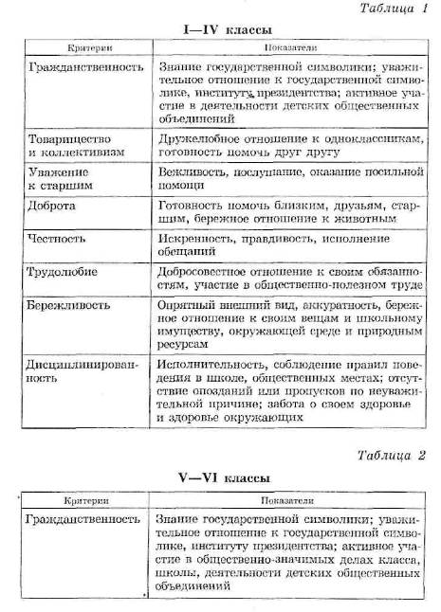
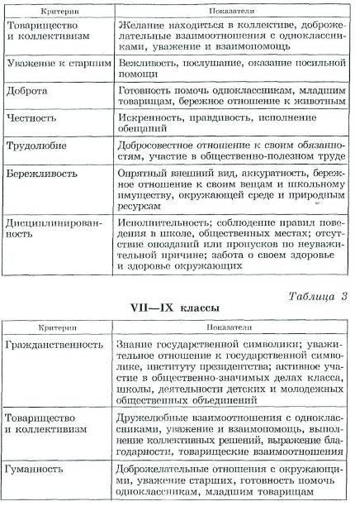
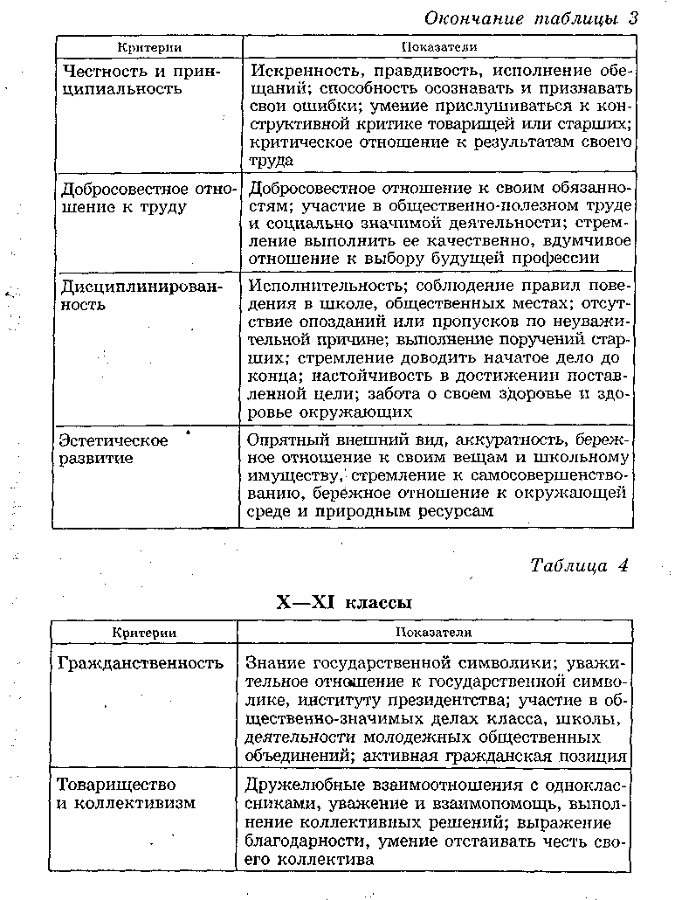

Окончание таблицы 4
Критерии | Показатели
Гуманность | Доброжелательные отношения с окружающими, уважение старших, толерантность к другим, готовность помочь одноклассникам, младшим товарищам
Честность и принципиальность | Искренность, правдивость, исполнение обещаний, единство слова и дела, устойчивость взглядов и убеждений, способность открыто и корректно высказывать свое мнение, проявлять самокритичность, давать оценку антиобщественным поступкам
Добросовестное отношение к труду | Добросовестное отношение к своим обязанностям, участие в общественно-полезном труде и социально значимой деятельности, стремление выполнить ее качественно, серьезное отношение к выбору будущей профессии
Дисциплинированность | Исполнительность; соблюдение правил поведения в школе, общественных местах; отсутствие опозданий или пропусков по неуважительной причине, выполнение поручений старших; стремление доводить начатое дело до конца; настойчивость в достижении поставленной цели; забота о своем здоровье и здоровье окружающих
Эстетическое развитие | Опрятный внешний вид; аккуратность, бережное отношение к своим вещам и школьному имуществу; стремление к самосовершенствованию; приобщение к общечеловеческим ценностям и духовно-нравственным традициям белорусского народа, бережное отношение к окружающей среде и природным ресурсам

